### Aktivität 1 - Wer bist du?

Sammle alleine oder in Gruppen so viele Ideen wie möglich zu der Frage, was deine Identität ausmacht. Was macht dich zu der Person, die du bist?

___________________________________________________________________

___________________________________________________________________

___________________________________________________________________

___________________________________________________________________

## Unterschiedliche Aspekte von Identität

Bevor du dich mit einem Aspekt von Identität näher beschäftigst, schau dir die verschiedenen Arten von Identität an, die in der Mindmap dargestellt werden. Fehlt deiner Meinung nach etwas?

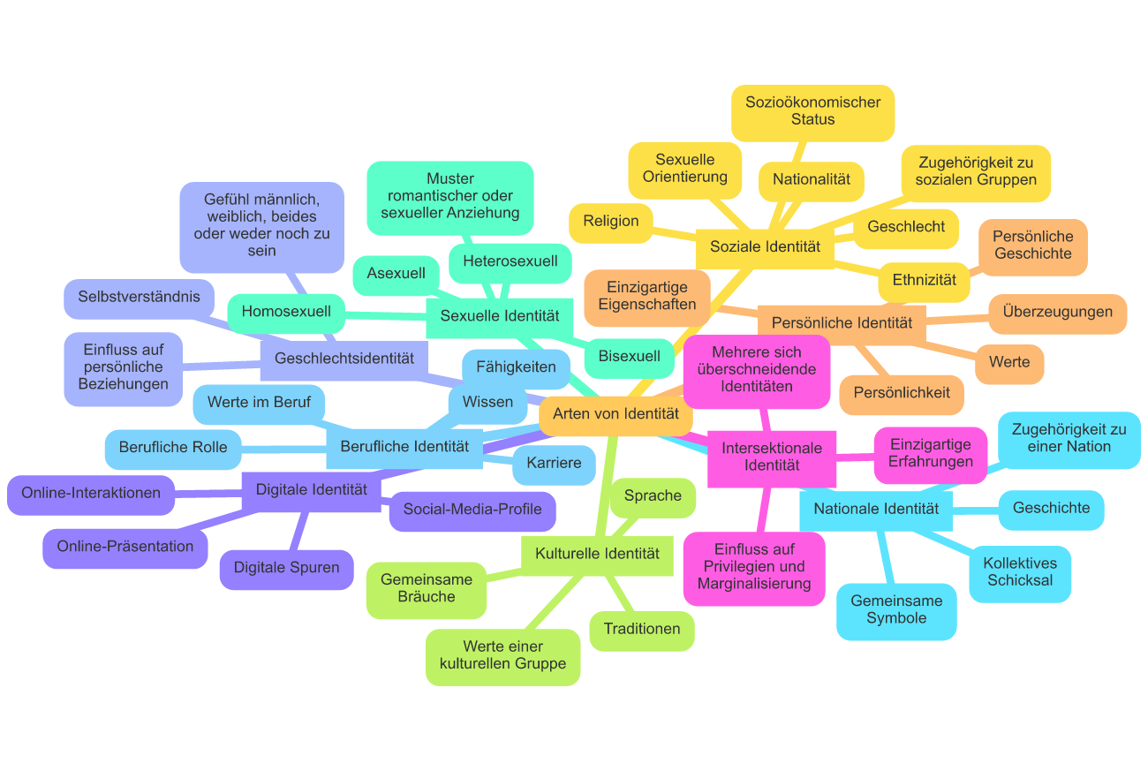

# Persönliche Identität

Persönliche Identität bezeichnet die Gesamtheit der Eigenschaften, die dich als Individuum von anderen unterscheiden. Sie umfasst alles, was dich einzigartig macht, wie deine Überzeugungen, Interessen, Erinnerungen und Erfahrungen.

Schon die antiken Philosophen haben sich mit der Frage der Identität beschäftigt. Heraklit sagte: „Wir steigen in denselben Fluss und doch nicht in denselben.“ Das bedeutet, dass sich alles ständig verändert, aber wir bleiben dennoch dieselben Personen.

In der Psychologie wird die Identitätsentwicklung als ein Prozess verstanden, der aus Selbsterkenntnis und Selbstgestaltung besteht. Du entwickelst deine Identität, indem du dich selbst erkennst und gestaltest. Dabei spielen auch Gruppenidentitäten eine Rolle, wie z. B. die Zugehörigkeit zu Freundesgruppen oder kulturellen Gemeinschaften.

Ein wichtiger Aspekt ist das Gleichgewicht zwischen „Dazugehören“ und „Abgrenzen“. Du entwickelst deine Identität, indem du dich von anderen abgrenzt, aber auch, indem du dich zu Gruppen zugehörig fühlst. So kann ein Jugendlicher, der in Deutschland aufgewachsen ist, sich sowohl als Deutscher als auch als Mitglied seiner Herkunftskultur fühlen.

Identität ist auch eng mit dem Selbstwertgefühl verbunden. Ein Verlust von wichtigen Gruppenzugehörigkeiten kann psychische Probleme verursachen. Andererseits kann der Ausbruch aus einer fremdbestimmten Identität, wie es im Feminismus oft gefordert wird, ein Akt der Emanzipation sein.

Zusammengefasst ist persönliche Identität ein dynamischer Prozess, der sich ständig weiterentwickelt und sowohl von inneren Überzeugungen als auch von äußeren Einflüssen geprägt wird.

### Wähle bei jeder Frage die richtige Antwort aus.

###### **Welche antike Philosophie thematisiert die Frage der Identität durch das Beispiel eines Flusses?**

Platon Heraklit Sokrates Aristoteles

###### **Wie wird die Identitätsentwicklung in der Psychologie beschrieben?**

Als ein statischer Zustand Als ein Prozess der Selbsterkenntnis und Selbstgestaltung Als eine zufällige Anhäufung von Eigenschaften Als ein Zustand der völligen Unveränderlichkeit

###### **Welches Gleichgewicht ist für die Entwicklung der persönlichen Identität wichtig?**

Das Gleichgewicht zwischen Karriere und Freizeit Das Gleichgewicht zwischen Dazugehören und Abgrenzen Das Gleichgewicht zwischen Körper und Geist Das Gleichgewicht zwischen Bildung und Unterhaltung

###### **Wie kann ein Jugendlicher, der in Deutschland aufgewachsen ist, seine Identität definieren?**

Nur durch die Herkunftskultur Nur als Deutscher Sowohl als Deutscher als auch als Mitglied seiner Herkunftskultur Nur durch seine Freunde

###### **Wie kann ein Verlust von wichtigen Gruppenzugehörigkeiten eine Person beeinflussen?**

Es führt immer zu einer positiven Veränderung Es kann psychische Probleme verursachen Es kann zu einer Verbesserung des Selbstwertgefühls führen Es hat keine Auswirkungen auf die Person

###### **Was kann ein Akt der Emanzipation im Rahmen des Feminismus sein?**

Der Verzicht auf jegliche Gruppenidentität Der Ausbruch aus einer fremdbestimmten Identität Das Streben nach wirtschaftlichem Erfolg Die vollständige Anpassung an gesellschaftliche Normen

###### **Was bedeutet Heraklits Aussage: „Wir steigen in denselben Fluss und doch nicht in denselben“?**

Die Dinge ändern sich nur äußerlich Alles verändert sich ständig, aber wir bleiben dennoch dieselben Personen Die Identität ist fest und unveränderlich Alles bleibt immer gleich

###### **Was umfasst persönliche Identität?**

Nur die Überzeugungen einer Person Nur die Erinnerungen einer Person Nur die Erfahrungen einer Person Die Gesamtheit der Eigenschaften, die eine Person einzigartig machen

## Erkunde das Konzept von Identität

Die folgenden Fragen sollen dir helfen, die Konzepte besser zu verstehen, indem du dir selbst einige persönliche Fragen stellst. Du musst deine Antworten mit niemandem teilen. Diese Aufgabe ist nur für dich gedacht.

Was sind deine Kernüberzeugungen und Werte, und wie beeinflussen sie deine Entscheidungen und Handlungen?

___________________________________________________________________

___________________________________________________________________

___________________________________________________________________

Beschreibe deine einzigartigen Persönlichkeitsmerkmale, Stärken und Schwächen. Wie tragen diese zu deinem Selbstverständnis bei?

___________________________________________________________________

___________________________________________________________________

___________________________________________________________________

Was sind deine Leidenschaften, Hobbys und Interessen? Wie spiegeln diese Aktivitäten und Beschäftigungen wider, wer du bist?

___________________________________________________________________

___________________________________________________________________

___________________________________________________________________

Wie haben deine Familie, dein kultureller Hintergrund und deine Erziehung deine Sicht auf die Welt und deinen Platz darin beeinflusst?

___________________________________________________________________

___________________________________________________________________

___________________________________________________________________

Beschreibe ein bedeutendes Lebenserlebnis oder eine Herausforderung, die einen tiefgreifenden Einfluss auf deine Identität und persönliches Wachstum hatte.

___________________________________________________________________

___________________________________________________________________

___________________________________________________________________

Wenn du eine Sache an dir ändern könntest, was wäre es und warum? Wie würde diese Veränderung dein Identitätsgefühl beeinflussen?

___________________________________________________________________

___________________________________________________________________

___________________________________________________________________

Wie denkst du, wird sich deine Identität im Laufe der Zeit weiterentwickeln und verändern, wenn du neue Erfahrungen und Beziehungen eingehst?

___________________________________________________________________

___________________________________________________________________

___________________________________________________________________

# Kreative Aufgabe

Zeichne ein Bild, das deine Leidenschaften und Interessen symbolisiert.

## Was beeinflusst uns?

Lies dir die Chat-Unterhaltung durch.

Gespräch über Identität und Vorbilder

Hey Ben, hast du schon mal darüber nachgedacht, wie Vorbilder unsere persönliche Identität beeinflussen?

Ja, total! Ich finde, dass Vorbilder eine große Rolle dabei spielen, wie wir uns selbst sehen und entwickeln. Was denkst du?

Ich stimme dir zu. Wenn ich an meine Kindheit denke, haben mich bestimmte Stars und Figuren aus Büchern sehr geprägt. Sie haben mir gezeigt, welche Werte und Eigenschaften ich wichtig finde.

Genau! Aber manchmal denke ich auch, dass Stereotype und Labels unsere Identität negativ beeinflussen können. Wenn man ständig gesagt bekommt, dass man bestimmte Dinge nicht tun kann, weil man ein Junge oder ein Mädchen ist, kann das echt nerven.

Stimmt. Diese Stereotype können echt einschränkend sein. Aber ich finde, dass man lernen kann, sich davon zu lösen und seine eigene Identität zu gestalten. Wie ist das bei dir?

Ich versuche, mich nicht von solchen Labels beeinflussen zu lassen, aber das ist nicht immer einfach. Besonders, wenn man in der Schule oder in der Gesellschaft bestimmte Erwartungen erfüllen soll.

Ja, das kenne ich. Manchmal fühlt man sich wie in einer Schublade gesteckt. Aber ich denke, es ist wichtig, sich selbst zu erkennen und zu wissen, was man wirklich will. Das hilft, sich abzugrenzen, aber auch zugehörig zu fühlen.

Das ist ein guter Punkt. Die Balance zwischen Dazugehören und Abgrenzen zu finden, ist echt wichtig. Und ich glaube, dass das auch das Selbstwertgefühl stärkt, oder?

Absolut! Wenn man eine starke persönliche Identität hat und sich in seiner Haut wohl fühlt, hat man auch ein besseres Selbstwertgefühl. Und das macht einen widerstandsfähiger gegenüber negativen Einflüssen.

Das klingt logisch. Ich denke, je mehr wir uns selbst erkennen und verstehen, desto besser können wir unsere Identität entwickeln und uns von Stereotypen und Labels befreien.

### Schreibe eine persönliche Antwort auf den Chat und erkläre deine eigene Meinung.

___________________________________________________________________

___________________________________________________________________

___________________________________________________________________

___________________________________________________________________